WITAM DROGICH RODZICÓW I KOCHANE DZIECI:)

Zapraszam ponownie do wspólnej zabawy i nauki w domu.

Na dzisiejsze zajęcia języka angielskiego proponuję naukę wierszyka
pt.: „Two Little Dicky Birds”.

Życzę udanej zabawy:)

Data: 17.04.2020r.
Temat dnia: Nauka wierszyka pt.: „Two Little Dicky Birds”. Zabawa paluszkowa.
Cele:
Dziecko:
- uważnie słucha
- uczy się wierszyka
- usprawnia zarówno motorykę małą jak i dużą
- śpiewa piosenkę pt.: „Hello” naśladując ruchy i gesty postaci
- utrwala słownictwo z piosenki

Pomoce:
- komputer
- kolorowe kredki, plastelina, kolorowe piórka,
- dwie kolorowe kartki o wymiarach: 14cm x 14cm (przy wyborze techniki origami)
- kartka z bloku technicznego
- kolorowanka

1. Rozgrzewka.

Przypomnienie znanej dzieciom piosenki powitalnej „Hello”.
Rodzic wkleja poniższy link, by odtworzyć piosenkę.
Dziecko patrząc w ekran śpiewa i naśladuje odpowiednio gesty i ruchy postaci.

https://supersimple.com/song/hello/

2. Nauka wierszyka pt.: „Two Little Dicky Birds”. Zabawa paluszkowa.

Rodzic pyta jaką mamy porę roku, co się zmieniło w przyrodzie, czyje śpiewy możemy usłyszeć za
oknem? Dzisiaj nauczymy się wierszyka o dwóch malutkich ptaszkach.

Rodzic odtwarza nagranie mp3 (Załącznik 1).

Dziecko słucha uważnie i powtarza wierszyk używając palców wskazujących obu rąk.
Prawy palec to Peter, lewy to Paul.

Wierszyk „Two Little Dicky Birds”:

Two little dicky birds sitting on he wall. oba palce wskazujące prosto do góry

One named Peter, one named Paul. zginamy palce prawy, lewy

Fly away Peter, fly away Paul. palce „odlatują” prawy, potem lewy

Come back Peter, come back Paul. wracają po kolei prawy, potem lewy

Rodzic opowiada krótką historyjkę związaną z wierszykiem:
Ptaszki siedzą na murku, nagle widzą kota i szybko odlatują, by się przed nim schować.
Gdy kotek się oddala, ptaszki wracają na murek.

Proponuję odtworzyć nagranie kilka razy.

Chwalimy dziecko za wykonaną pracę:
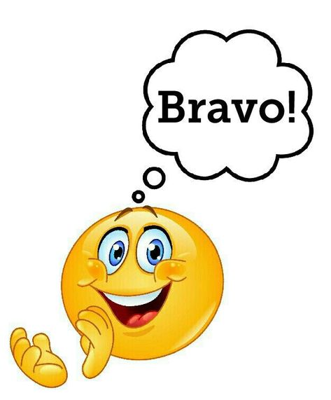
Bravo! Super! Congratulations!

2. Wykonanie pracy plastycznej.

Teraz przystąpimy do wykonania dwóch ptaszków, które nam pomogą utrwalić wierszyk.

Proponuję dwie techniki do wyboru:
                - technika kolorowania lub wyklejania plasteliną;
                - technika origami (składanie papieru).

- Wykonanie pracy techniką kolorowania lub wyklejania plasteliną.
Dziecko siada przy stoliczku i otrzymuje kartę pracy - kserokopię dwóch ptaszków. (Ilustracja do druku poniżej).
Dziecko starannie koloruje ptaszki dorysowując oczko, skrzydełka i piórka.
Po wycięciu pokolorowanego ptaszka proponuję go nakleić na tekturową kartkę i wyciąć.
Wykonujemy dwa takie ptaszki.
Zamiast kredek można użyć plasteliny, którą wyklejamy postacie obu ptaków. Jeżeli mamy jakieś piórka, to proponuję doczepić w miejscu, gdzie ptaszki mają skrzydełka. W miejsce oczek można wkleić np. koraliki, cekiny, pomponiki.

- Wykonanie pracy techniką origami.
Rodzic pomaga wykonać dwa ptaszki, każdy w innym kolorze.
W tym celu proponuję filmik, który pokazuje, jak je zrobić:
Rodzic wkleja link i składa papier wg instrukcji:

https://www.youtube.com/watch?v=KDz-
p5PL98k&list=PLTvk7Ie5xwrqvUeTQqUSaK9xgBkp5HT8t&index=2

Dla zainteresowanych zamieszczam poniżej instrukcję, jak wykonać ptaka techniką origami
krok po kroku.

3. Utrwalenie wierszyka.

Dziecko trzyma gotowe ptaki w obu rękach. W prawej to Peter, w lewej
Paul. Powtarzamy wierszyk bawiąc się z ptaszkami.

Kochane dzieci, to już wszystko na dzisiaj, ale za kilka dni znowu się spotkamy!!!

Jestem pewna, że wykonaliście piękne ptaszki, będzie mi więc miło, gdy prześlecie zdjęcia,
na poniższy adres, bo bardzo bym chciała je zobaczyć :)))
angielski@przedszkolegorki.pl

Dziękuję dzieciom i rodzicom, którzy mi już zdjęcia wysłały:)
Pozdrawiam Was serdecznie :)
Pani Agatka:)

Załącznik 1 PIOSENKA „Two Little Dicky Birds”:

